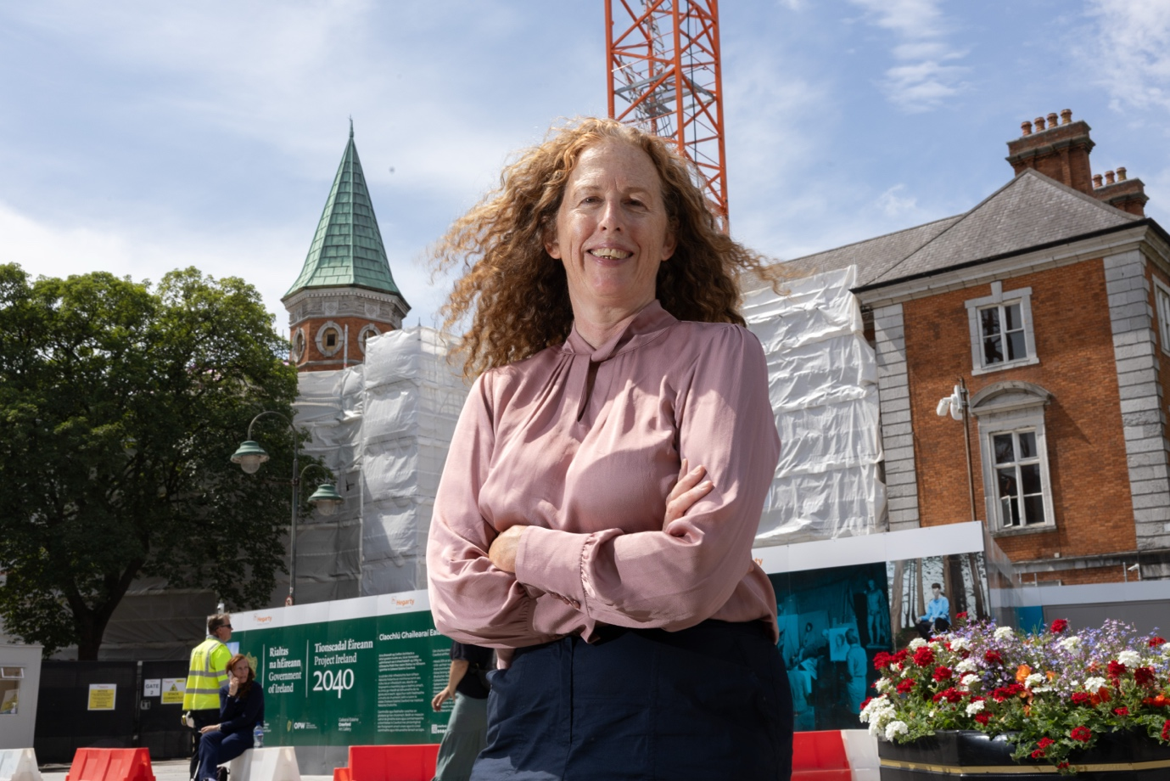
Mary McCarthy, Stiúrthóir Ghailearaí Ealaíne Crawford, os comhair án chláirsconsa mórthimpeall Ghailearaí Ealaíne Crawford. Grianghraf le Darragh Kane

Go leor déanta ag Gailearaí Ealaíne Crawford - agus tuilleadh le teacht...

Tá cathair Chorcaí á claochlú ag an obair thógála. Tá foirgnimh árasán arda a dtógáil, tá dlús á chur le tionscadail a bhaineann leis an ríocht phoiblí agus chomh fada is a bhaineann le Gailearaí Ealaíne Crawford, tá neart oibre déanta ar an tionscadal tógála cultúrtha is mó i gCorcaigh go dtí seo.

I láthair na huaire, is í Claochlú Ghailearaí Ealaíne Crawford an fhorbairt aonair is mó atá déanta ar ár suíomh stairiúil go dtí seo. In éineacht leis an obair riachtanach atá á déanamh chun na foirgnimh speisialta seo a chosaint do na glúnta amach romhainn, cuirfidh an athfhorbairt feabhas suntasach ar gach rud a thaitníonn le daoine faoi Ghailearaí Crawford agus

ag an am céanna, cruthófar gailearaí ar chaighdeán idirnáisiúnta i gcroílár Chorcaí.

D’fhág gach duine againn an suíomh ar an 12 Eanáir 2026, garsprioc shuntasach do gach duine atá páirteach sa tionscadal. Cé gur am corraitheach a bhí ann don fhoireann, tar éis míonna den bhailiúchán a bhogadh go cúramach ón ngailearaí, bhí lúcháir orainn sa nóiméad sin nuair a bhí muid réidh chun an suíomh a fhágáil faoi chúram an chonraitheora, PJ Hegarty & Sons, agus Oifig na nOibreacha Poiblí.

Dea-scéala is ea go bhfuil 8 mí caite anois ag díriú ar na hoibreacha tógála agus is ea go bhfuil ag éirí go maith leis an obair ar fad. Rinne na páirtithe ar fad go leor ullmhúcháin ach ní féidir a bheith ullamh riamh d’fhoirgneamh stairiúil a oscailt agus na hiontais a nochtfaidh sé.

Ar ámharaí an tsaoil, táimid sásta faoi na rudaí atá tugtha faoi deara agus aimsithe againn: seanticéid leabharlainne agus litreacha toghairme faoi urláir; ticéid pháirceála, go leor pacaí toitíní, boscaí cipíní agus tinteáin stairiúla breise a fuarthas faoi cheilt faoi phainéil. Tá siad seo á gcosaint agus á ndoiciméadú go cúramach. I measc na rudaí spéisiúla a tugadh faoi deara bhí na marcanna a bhí fágtha ag ceardaithe, a bhíodh ag obair san fhoirgneamh le fada an lá, ar struchtúir adhmaid an fhoirgnimh. Tá siad seo á ndoiciméadú go cúramach freisin fad is atá an obair ar siúl – fianaise ar shaothar na gceardaithe cúramacha a bhí páirteach i scéal an fhoirgnimh le himeacht ama. Go deimhin, tá go leor ama á chaitheamh againn ag ‘doiciméadú’ i láthair na huaire. Bíonn seandálaithe i láthair ag an suíomh an t-am ar fad, agus cinntítear go bhfuil an obair á cur i gcrích go measúil agus go bhfuil aon rud a thugtar faoi deara á thaifeadadh.

Tá neart oibre déanta ar aghaidh thosaigh an fhoirgnimh. Tá oibreacha athchóirithe á ndéanamh ar fhuinneoga, obair brící, sclátaí agus ráillí, tá an clog á chaomhnú agus tosóidh an obair thógála nua ag teacht chun cinn go luath agus beidh sé le feiceáil sna míonna amach romhainn.

Beidh an síneadh an-suntasach do Ghailearaí Ealaíne Crawford. Beidh spásanna poiblí nua ar fáil, áit stórála do bhailiúcháin, Ionad Foghlama & Pléigh nua, gailearaithe breise, caifé nua, inrochtaineacht feabhsaithe agus radhairc dhochreidte nua trasna na cathrach. Táimid ar bís ag fanacht chun taithí a fháil ar na radhairc ardaithe sin agus Corcaigh a cheiliúradh ó airde.

Is í an cheist is minice a chuirtear orainn ná, "Cathain a bheidh sibh ag athoscailt?" D’éirigh go breá leis an dul chun cinn go dtí seo, díreach mar a bhí pleanáilte againn, agus táimid ag súil go mbeidh eochracha an fhoirgnimh á dtabhairt ar ais dúinn arís i lár 2028. Ansin, bheadh cúpla mí le caitheamh ar athshuiteáil agus ar na seirbhísí ar fad a eagrú arís. Roinnfimid an t-eolas is déanaí le daoine arís ag tús 2027 ach táimid ag súil go mbeidh an Gailearaí oscailte ag deireadh 2028.

Fad is atá an foirgneamh dúnta, tá imeachtaí á bpleanáil ag an bhfoireann agus táimid ag leanúint lenár gcláir. Lean Foghlaim & Pléigh ar aghaidh le go leor dá gcláir pobail lasmuigh den suíomh, lena n-áirítear Stiúideonna a bhfuil Crawford ag tacú leo agus lena gcuid oibre le hIonad Imirceach Chorcaí, in ionaid éagsúla agus ar líne. Le déanaí, reáchtáil siad roinnt imeachtaí iontacha mar chuid d’Fhéile Lár an tSamhraidh Chorcaí, Féile Chuan Chorcaí agus Cruinniú na nÓg agus an tSeachtain Náisiúnta Oidhreachta. Tá taispeántas ar a dtugtar Íomhánna Athraithe á réachtáil ag an gclár for-rochtana, ‘Taobh Amuigh den Fhráma’, do rannpháirtithe i

bPríosún Chorcaí, a bheidh ar siúl ar Inis Píc agus a mbeidh cead ag an bpobal freastal air.

Tá ár gcaomhnóir ag obair i saotharlann chaomhnaithe shealadach atá bunaithe lasmuigh den suíomh. I rith an athlonnaithe, thug an Dr Chillè aire na huibhe dár saothair ealaíne. Rangaíodh na saothair ealaíne bunaithe ar chomh práinneach is a bhí na riachtanais chaomhnaithe, agus tá an obair chaomhnaithe á déanamh anois. Le déanaí, bhronn an Chomhairle Oidhreachta Deontas Maoirseachta Oidhreachta ar Ghailearaí Crawford, a úsáidfear chun trealamh speisialta caomhnaithe, a bhfuil géarghá leis, a cheannach ionas gur féidir anailís eolaíochta a dhéanamh agus tacú le caomhnú coisctheach amach anseo.

Tá an t-uafás taighde déanta ag ár bhfoireann faoi stair na saothar agus tá cartlanna á ndigitiú acu. Lena chois sin, tá obair á cur i gcrích leis an gclár Camchuairte agus Comhroinnte. D’éirigh thar barr le Camchuairt agus Comhroinnt, agus is cúis áthais dúinn deis a thabhairt do phobal nua súil a chaitheamh ar an oiread sin saothar ón mbailiúchán agus saothair a thaispeáint i gcomhthéacsanna nua. Bhaineamar an-taitneamh as a bheith ag obair lenár gcomhghleacaithe náisiúnta agus thapaíomar an deis chun díriú ar chomhpháirtíochtaí agus ar chomhshaothair nua.

Go dtí seo, táimid tar éis a bheith ag obair i gcomhpháirt ar thrí mhórthaispeántas, ceann in Ionad Ealaíon Chorcaigh Thiar Uillinn, Gailearaí F.E. McWilliam i nDroichead na Banna agus Gailearaí Highlanes i nDroichead Átha. Más spéis le haon duine súil a chaitheamh ar ár mbailiúchán, tá saothair tugtha ar iasacht againn d’Áras Nua-Ealaíne na hÉireann, d’Ard-Mhúsaem na hÉireann, do Theach Mhichíl Uí Choileáin, do Chúirt Dhún ar Aill agus d’áiteanna eile nach iad.

Tá an t-eolas ar fad maidir leis na himeachtaí a bheidh ag tarlú agus iasachtaí le fáil ar ár suíomh gréasáin, nó is féidir leat clárú chun ár nuachtlitir saor in aisce a fháil más spéis leat fógraí faoi imeachtaí agus nuashonruithe maidir leis an athfhorbairt.

Tá aird á díriú againn anois ar fhilleadh ar an bhfoirgneamh. As seo go ceann roinnt míonna leanfaimid ar aghaidh le gach gné den athoscailt a phleanáil, lena n-áirítear athshuiteáil an bhailiúcháin agus seirbhísí do chuairteoirí, athbhrandáil nua ar fad, ardáin dhigiteacha agus baill foirne a bheidh ag obair linn amach anseo. Chomh maith leis sin, tá roinnt saothar tábhachtach nua faighte againn trí bhronntanais fhlaithiúla agus táimid ag súil leis an deis a thapú chun iad a thaispeáint do chuairteoirí nuair a osclaíonn an gailearaí arís.

Táimid fíorbhuíoch de Rialtas na hÉireann, den Roinn Cultúir, Cumarsáide agus Spóirt, d’Oifig na nOibreacha Poiblí agus d’Fhoireann Deartha Ailtirí Grafton agus d’fhoireann PJ Hegarty & Sons as tacú leis an obair seo. Táimid buíoch freisin as an tacaíocht a fuaireamar ó dhaoine a airíonn uathu an gailearaí, chomh maith leo siúd atá ag súil lenár n-athoscailt!

Tá tús curtha againn le go leor ról nua a earcú le go leor deiseanna nua do dhaoine a bheith páirteach i nGailearaí Ealaíne Crawford sula n athosclóimid ag an gcaibidil spreagúil seo inár stair. Chun tuilleadh eolais a fháil, cliceáil anseo: https://crawfordartgallery.ie/vacancies-gaeilge/

Leanfaimid orainn do do nuashonrú le linn na hathfhorbartha. Idir an dá linn, tá súil againn go mbaineann tú taitneamh as an spléachadh seo ar an méid atá ag tarlú agus gur léir duit go bhfuil gach duine ag obair go cúramach, lena chéile agus ar mhaithe le foras cultúrtha náisiúnta atá tuilte ag Gailearaí Ealaíne Crawford—agus ag Corcaigh—a chur ar fáil.

Beidh tuilleadh eolais againn daoibh go luath,
Máire McCarthy - Stiúrthóir Ghailearaí Ealaíne Crawford

CRÍOCH
www.crawfordartgallery.ie
Dyane Hanrahan, Bainisteoir Margaíochta & Cumarsáide
R: dyanehanrahan@crawfordartgallery.ie
T +353 (0) 21 4907856 M +353 (0) 86 8278151

Sorcha O’Brien, Feidhmeannach Margaíochta & Cumarsáide
R: marketing@crawfordartgallery.ie
T +353 (0) 21 4907856

Nótaí don Eagarthóir: más mian leat íomhánna ardtaifeacha a fheiceáil cliceáil anseo.

Maidir le Gailearaí Ealaíne Crawford
Tá an Gailearaí dúnta faoi láthair don phobal chun plean mór athfhorbartha a chur i gcrích; Claochlú Ghailearaí Ealaíne Crawford

Is institiúid chultúrtha náisiúnta é Gailearaí Ealaíne Crawford atá suite i bhfoirgneamh oidhreachta suntasach i gcroílár chathair Chorcaí, agus atá tiomnaithe do na hamharc-ealaíona, idir stairiúil agus chomhaimseartha. Agus é ag cur clár fuinniúil taispeántas sealadach ar fáil, tá bailiúchán náisiúnta tábhachtach faoina dhíon freisin a insíonn scéal spéisiúil Chorcaí agus na hÉireann le trí chéad bliain anuas.

Tógadh ar dtús i 1724 é mar Theach Custaim na cathrach agus tá Múnlaí cáiliúla Canova ar taispeáint sa Ghailearaí, a bronnadh ar Chorcaigh dhá chéad bliain ó shin. I measc bhailiúchán an ghailearaí, tá os cionn 3,500 saothar ó ealaíontóirí comhaimseartha na hÉireann agus idirnáisiúnta Isabel Nolan, Gerard Byrne, Joy

Gerrard, Rula Halawani, Kathy Prendergast, Dorothy Cross, Sean Scully agus Nedko Solakov mar aon leis na saothair ó na healaíontóirí a bhfuil an-tóir orthu James Barry, Mainie Jellett, Daniel Maclise, Norah McGuinness, Harry Clarke, Seán Keating, John Lavery, Evie Hone, Patrick Scott, Mary Swanzy agus Jack B. Yeats.

Maidir le Claochlú Ghailearaí Ealaíne Crawford
Tá Gailearaí Ealaíne Crawford dúnta chun tabhairt faoi thogra athfhorbartha caipitil a bheidh go hiontach ar fad: Claochlú Ghailearaí Ealaíne Crawford.

Cuirfidh an infheistíocht, ar fiú na milliúin euro é, beagnach 50% breise le spás an ghailearaí, agus déanfaidh sé trí chéad bliain d’oidhreacht thógtha a chaomhnú agus a chosaint, agus cruthófar oidhreacht chultúrtha don ghlúin amach romhainn de réir mar a bheidh Corcaigh ag leanúint ag fás.

Is togra de chuid Thograí Rialtas na hÉireann 2040 é atá ag fáil maoiniú ón Roinn Cultúir, Cumarsáide agus Spóirt i gcomhar le hOifig na nOibreacha Poiblí (OPW).

Tá Ailtirí Grafton, a bhfuil gradaim bainte acutar éis obair a dhéanamh ar dhearadh athfhorbartha, lena n-áirítear áis Foghlama agus Fiosraithe nua le rannpháirtíocht ghníomhach, spás poiblí a bheidh feabhsaithe go mór lena n-áirítear caifé nua ar Shráid na Leathghealaí chomh maith le spásanna taispeántais breise. Beidh bealach isteach an fhoirgnimh curtha ar ais go Plás Emmet de réir leagan amach Theach an Chustaim a chuaigh siar go 1724. Cruthófar spás gailearaí mór nua, a chruthaíonn radharc do chuairteoirí chun féachaint ar shainchomharthaí i lár na cathrach lena n-áirítear Ardán San Anna, An Seandún agus Ardeaglais Naomh Fionnbarra.

Chun níos mó eolais rialta a fháil ar Chlaochlú Ghailearaí Ealaíne Crawford, is fearr clárú do nuachtlitir an ghailearaí ar www.crawfordartgallery.ie nó lean muid ar mheáin shóisialta an ghailearaí.

